大学物理（I）期中考试卷（答案）
信息科学与技术学院电子与通信工程系2007级别电子专业
学号： 姓名： 成绩：

计算题（每题20分共100分）
- 一个物体作圆周运动，圆的半径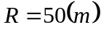，它的运动速率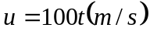，求：
  - 该物体在如下自然坐标系中的运动方程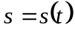；
u
t=0的位置 s=0
s

解：
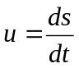
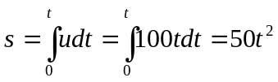
  - 该物体在如下极坐标系中的运动方程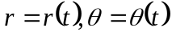；
u
t=0的位置 s=0，θ=0
r
s
θ

解：
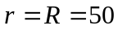
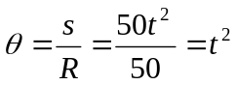

  - 该物体在如下直角坐标系中的运动方程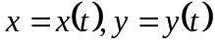；
u
t=0的位置 s=0，θ=0
r
s
θ
x
y
0

解：
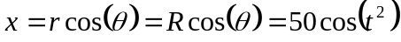
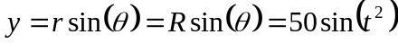
  - 该物体的切向加速度大小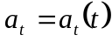；
解：
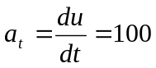
  - 该物体的法向加速度大小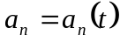；
解：
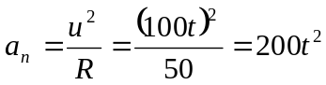
- 一颗炮弹质量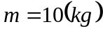，它的初始水平速度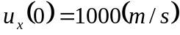，初始垂直速度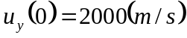，炮弹在飞行过程中受到空气的阻力与炮弹飞行的速度成正比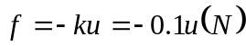，其中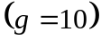。由牛顿定律求：
x
y
u_{y}(0)
u_{x}(0)

  - 该炮弹运动的微分方程：
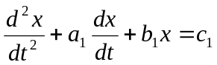
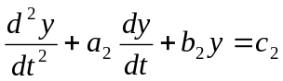
解：
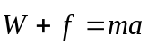
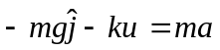
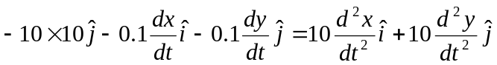

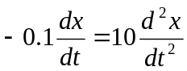
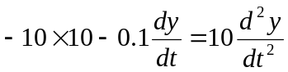

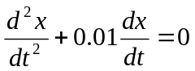
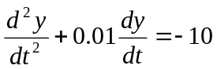
  - 该炮弹运动的运动方程：
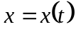
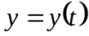
解：
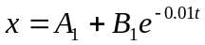
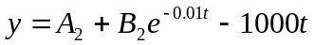

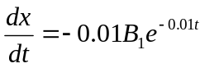
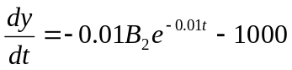

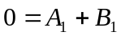
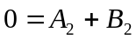

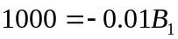
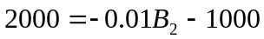

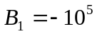
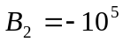
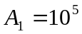
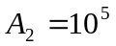

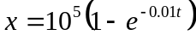
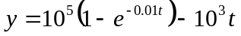
- 一块质量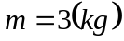的木块在水平面上与一个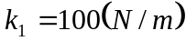的弹簧和一个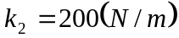的弹簧连接，木块可以在水平面上无摩擦运动，在时刻使木块偏离平衡位置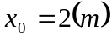，用能量守恒定律和微分求：
m
k₁
k₂
0
x
x₀

  - 木块的运动微分方程：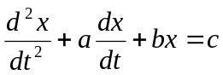；
解：
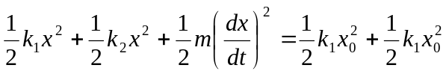
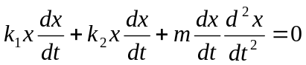

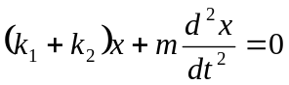
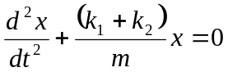
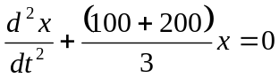
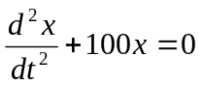
  - 木块的运动方程；。
解：
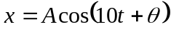
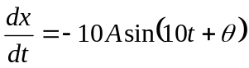

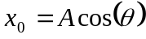
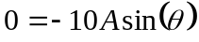
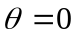
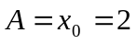
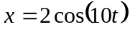
- 一个转动惯量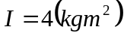，半径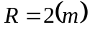的滑轮两边分别挂了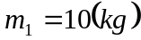和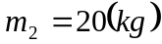球，其中，求：
m₁
m₂
x
I，R

  - 球的运动微分方程：
解：
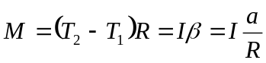
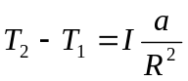
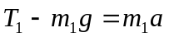
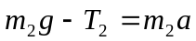
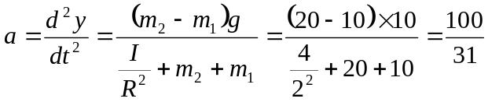
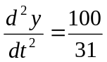
  - 球的运动方程：
解：
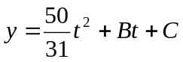
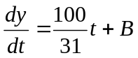

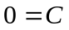
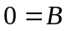
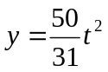
- 一个带电粒子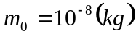在一均匀电场中被加速，粒子所受的电场力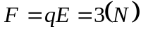，粒子的初始速度为零，考虑相对论效应，其中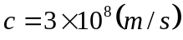，求：

E
m
x
F=qE

  - 粒子的速度：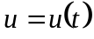；
解：
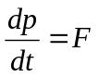
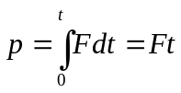
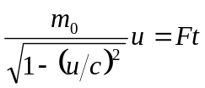
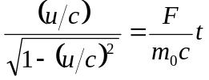
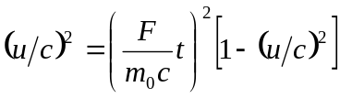
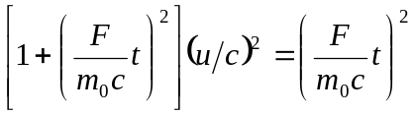

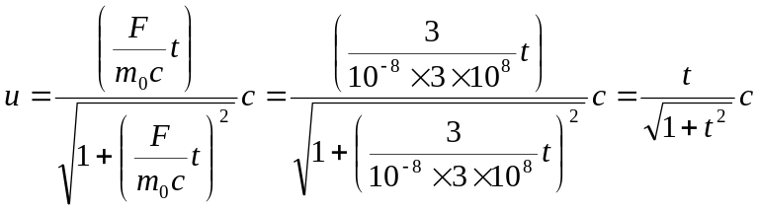
  - 粒子的运动方程：；
